Nguyễn Quang Hải 20187318

Bài thực hành Query Turning

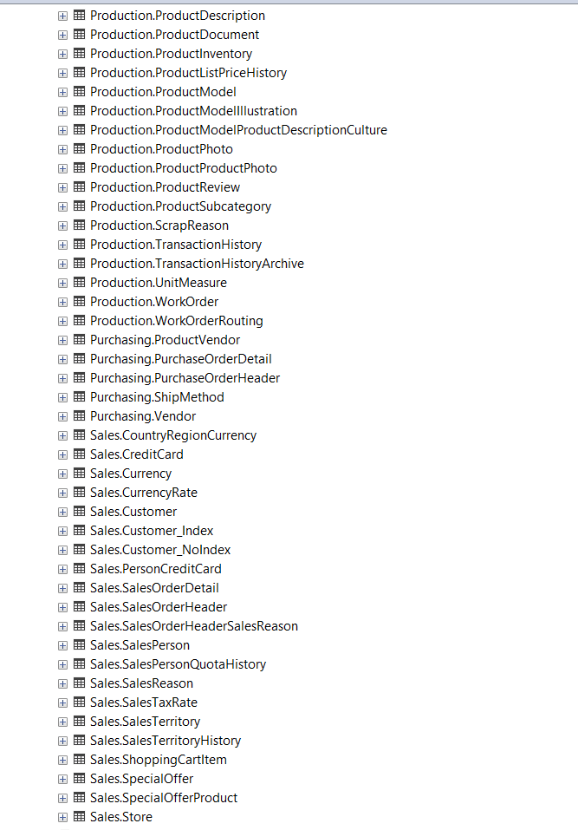

Các Table sau khi cài đặt xong

1:select Title,FirstName,MiddleName from Person.Person

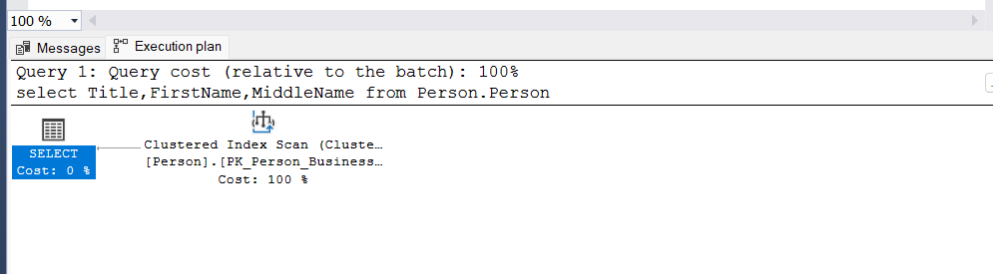

2:select CONCAT(Title,FirstName,MiddleName) as PersonName from Person.Person

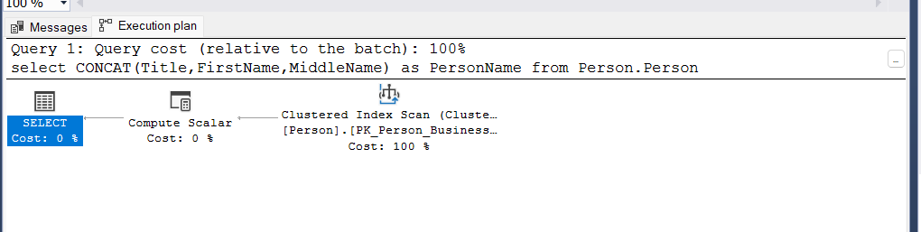

3:select \* from Person.Address

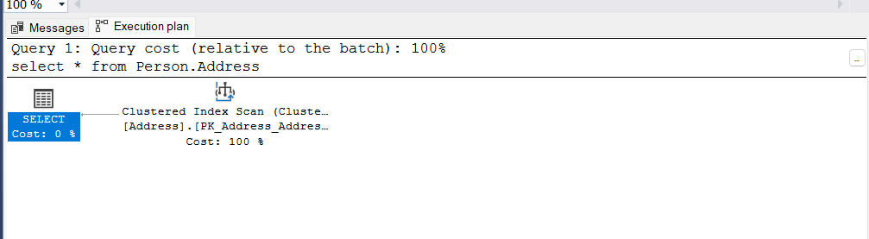

4:select distinct City from Person.Address

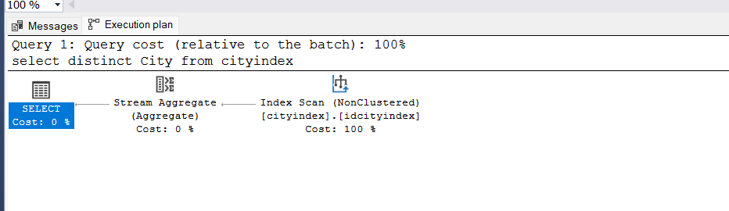

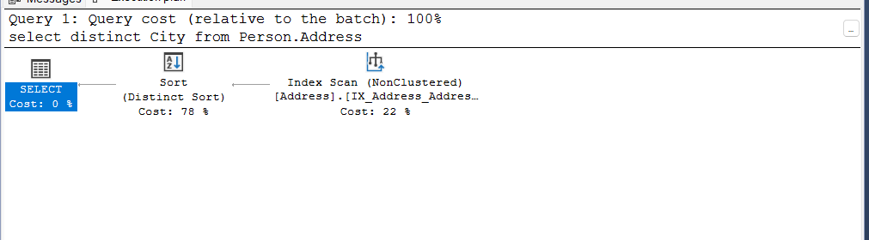

Hoặc

select \* into cityindex from Person.Address//Tạo bảng mới có tên cityindex

CREATE INDEX idcityindex ON cityindex(City)//đánh chỉ số index cho trường city

select distinct City from cityindex//truy vấn trong bảng có đánh chỉ số

5:select top(10) \* from Person.Address

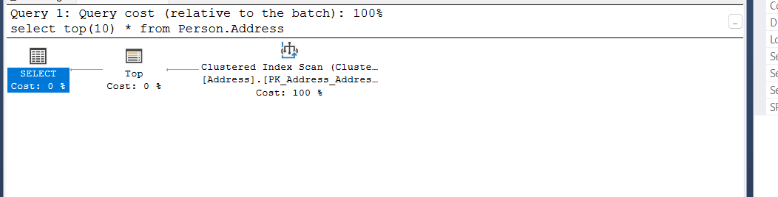

6: select avg(Rate) from HumanResources.EmployeePayHistory

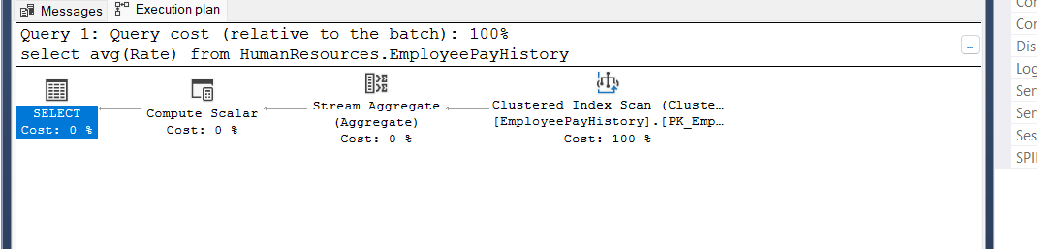

7: select sum(BusinessEntityID) from HumanResources.Employee

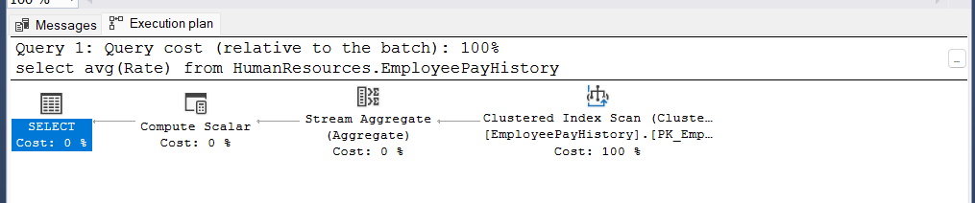

8:Đề chưa nói rõ customer ở bảng nào

9: Đề chưa nói rõ customer ở bảng nào

11:Câu 4 tạo bảng mới có tên cityindex gồm các trường dữ liệu của bảng Person.Address,sau đó tạo chỉ mục có tên idcityindex trên trường City

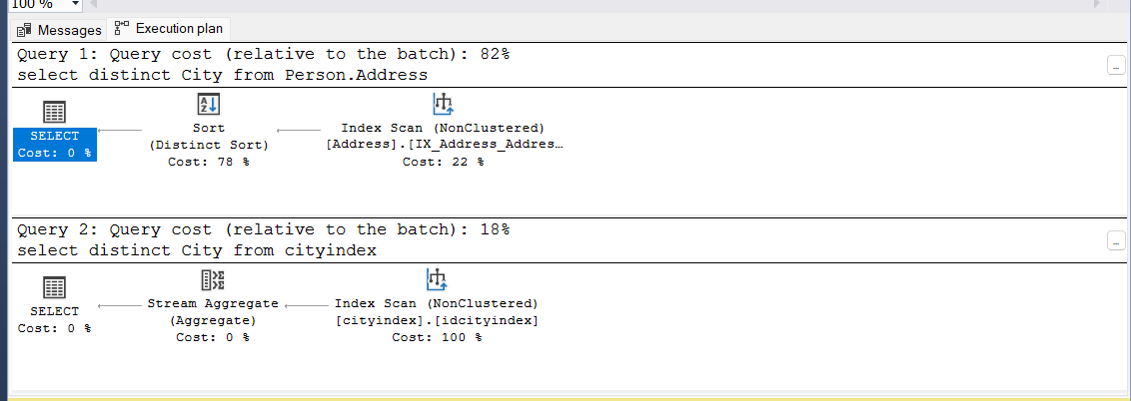

Câu lệnh thứ 1 chiếm 82% tổng chi phí trong khi câu lệnh sử dụng index chỉ chiếm 18% chi phí,nhanh gấp 4,5 lần